MA TRẬN ĐỀ KIỂM TRA MÔN TOÁN CUỐI HỌC KÌ I LỚP 1 NĂM HỌC: 2021 - 2022

Chủ đề |  | Mức 1 |  | Mức 2 |  | Mức 3 |  | Tổng
 |  | TN | TL | TN | TL | TN | TL
Số học | Số câu | 4  (câu 1,  2, 3, 4 | 1  (câu 8) | 3  (câu 6,  5, 7) |  | 1  (câu 9) | 1  (câu 12) | 10
 | Số điểm | 2 | 2 | 2 |  | 1 | 1 | 8
Hình học và đo lường | Số câu |  | 1  (câu 10 ) |  | 1  (câu 11) |  |  | 2
 | Số điểm |  | 1 |  | 1 |  |  | 2
Tổng | Số câu | 4 | 2 | 3 | 1 | 1 | 1 | 12
 | Số điểm | 2 | 3 | 2 | 1 | 1 | 1 | 10

KIỂM TRA CUỐI HỌC KÌ I- LỚP 1 NĂM HỌC: 2021 –2022
Trường tiểu học Nơ Trang lơng
Lớp 1: …………………………..
Điểm | Nhận xét của giáo viên
Câu 1: Số thích hợp viết tiếp vào dãy số 1, 2, 3, 4,… (0,5 điểm)
A. 1 B. 5 C. 0 D. 6
Câu 2: Các số viết theo thứ tự từ bé đến lớn là: (0,5 điểm)
A. 0, 3, 6, 10 B. 6, 0, 3, 10 C. 6, 3, 0, 10 D. 10, 3, 6, 0
Câu 3: Số ? 7 - … = 2 (0,5 điểm)
A. 3 B. 4 C. 5 D. 6
Câu 4: Phép tính có kết quả bằng 8 là:(0,5điểm)
A. 4 + 5 B. 5 + 5 C. 4 + 6 D. 4 + 4
Câu 5. Điền dấu >, <, = (0,5 điểm)
3 + 4 7
A.> B. < C. =
Câu 6. Đúng ghi Đ , sai ghi S (1 điểm)
5 + 3 = 8 9 – 5 = 4
6 + 3 = 3 8 – 3 = 6
Câu 7. Kết quả của phép tính : 8 – 3 – 2 = ? (0,5 điểm)
A. 2 B. 3 C. 4 D. 5

Câu 8: Tính (2 điểm)

2+ 3 = ....... | 2 + 6 = ....... | 8 – 4 = ....... | 7 – 2 = .......
3 + 4 = ....... | 5 + 4 = ....... | 10 – 3 = ....... | 9 – 5 = .......

Câu 9: Điền số thích hợp vào chỗ chấm (1 điểm)
+ 4
3
+ 2
- 4
- 2
3

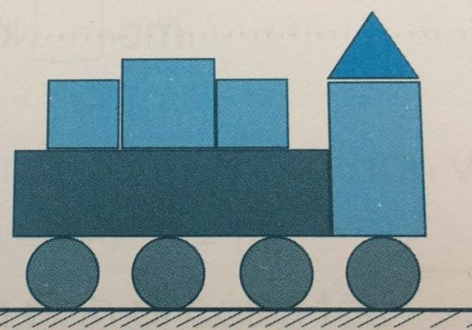
Câu 10: Hình vẽ bên có: (1 điểm)

….. hình vuông
…... hình chữ nhật
…… hình tròn
…… hình tam giác

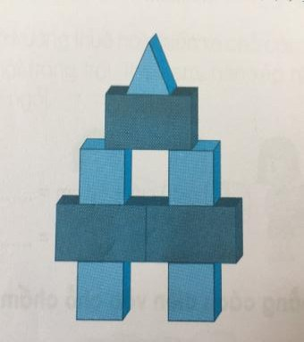
Câu 11: Hình vẽ bên có: (1 điểm)

….. khối hình lập phương
….. khối hình hộp chữ nhật

Câu 12: Viết phép tính thích hợp với mỗi hình vẽ dưới đây: (1 điểm)

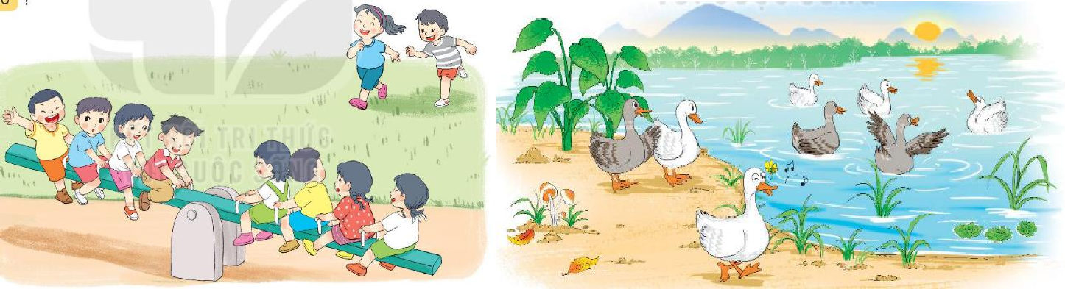

Đáp án

Câu 1 | Câu 2 | Câu 3 | Câu 4 | Câu 5 | Câu 7
B | A | C | D | C | B

Mỗi câu đúng 0, 5 điểm.
Câu 6: Mỗi ý đúng được 0, 25 điểm
Đúng ghi Đ , sai ghi S (1 điểm)
5 + 3 = 8 Đ 9 – 5 = 4 Đ
6 + 3 = 3 S 8 – 3 = 6 S
Câu 8: Mỗi ý đúng 0, 25 điểm

2+ 3 = 5 | 2 + 6 = 8 | 8 – 4 = 4 | 7 – 2 = 5.
3 + 4 = 7 | 5 + 4 = 9 | 10 – 3 = 7 | 9 – 5 = 4

Câu 9: Điền số thích hợp vào chỗ chấm (1 điểm) ý đúng 0, 5 điểm
5
9
9
7
- 4
- 2
3
+ 4
3
+ 2
Câu 10: Mỗi ý đúng 0, 25 điểm
…3.. hình vuông
…2... hình chữ nhật
…4… hình tròn
…1… hình tam giác
Câu 11: Mỗi ý đúng 0, 25 điểm
….3. khối hình lập phương
…4.. khối hình hộp chữ nhật

Câu 12: Viết phép tính đúng o, 5 điểm
5 | + | 3 | = | 8

8 | + | 2 | = | 10

Duyệt Người ra đề

La Thị Hà

